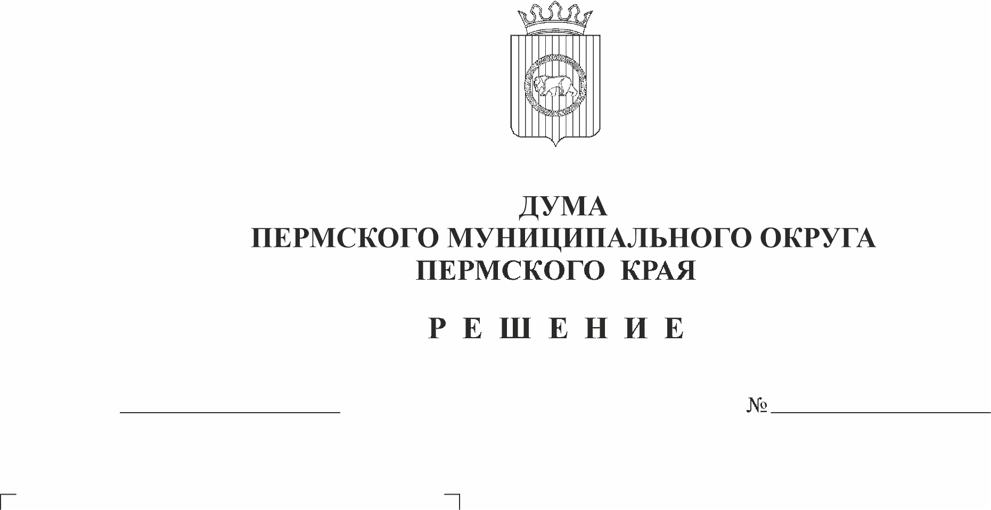
О рассмотрении проекта
36-п
24.11.2022
муниципальной программы
«Управление муниципальными
финансами и муниципальным долгом
Пермского муниципального округа»
В соответствии со статьей 179 Бюджетного кодекса Российской Федерации, частями 4, 6 статьи 4 Закона Пермского края от 29.04.2022 № 75-ПК «Об образовании нового муниципального образования Пермский муниципальный округ Пермского края», частью 13 главы III Положения о бюджетном процессе в Пермском муниципальном округе Пермского края, утвержденного решением Думы Пермского муниципального округа от 22.09.2022 № 14, заслушав начальника финансово-экономического управления администрации Пермского муниципального района Косых И.Ф.,
Дума Пермского муниципального округа Пермского края РЕШАЕТ:
1. Рекомендовать администрации Пермского муниципального района утвердить проект муниципальной программы «Управление муниципальными финансами и муниципальным долгом Пермского муниципального округа», направленный главой муниципального района В.Ю. Цветовым от 03.11.2022 № СЭД-2022-299-01-02-03исх-189, с учетом замечаний и предложений, изложенных в заключении Контрольно-счетной палаты Пермского муниципального района от 02.11.2022 № 190.
2. Настоящее решение вступает в силу со дня его подписания.
3. Контроль исполнения настоящего решения возложить на комитет Думы Пермского муниципального округа по экономическому развитию, бюджету и налогам.

Председатель Думы
Пермского муниципального округа
Пермского края Д.В. Гордиенко

